学生重修选课操作指引
- 首先登录自己的账号密码。
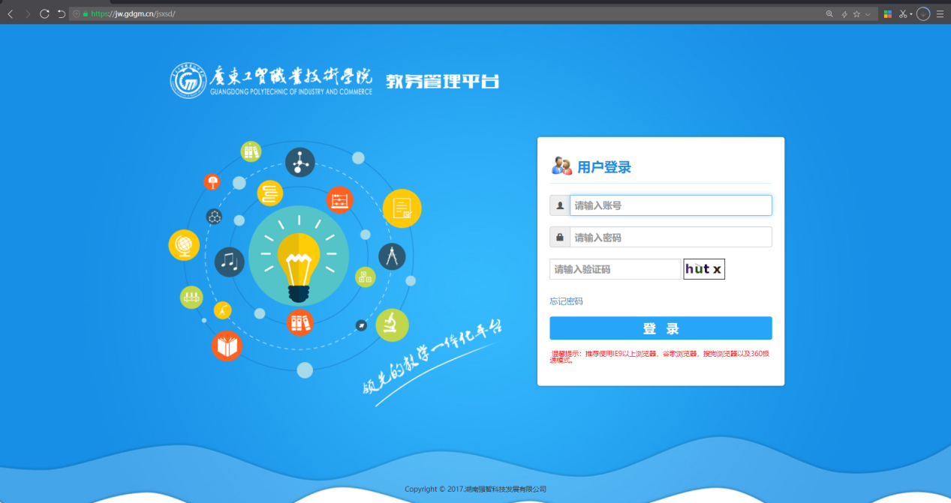
- 进入《考试报名》→《我的报名》→《重修报名选课》中进行选课（是否报名打√的可自主报名，打×的由管理端统一安排）
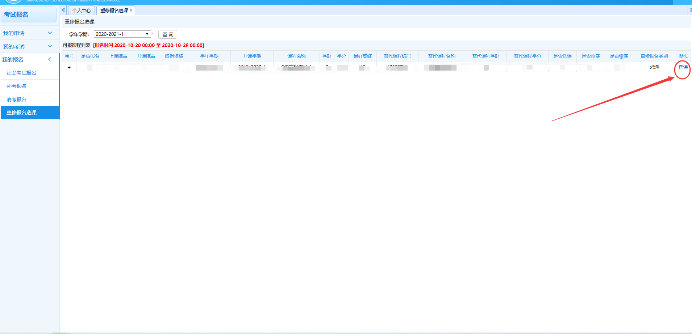

- 进入选课弹出页面，可以选择重修课程或课程替代进行选课（无法选择上课人数大于或者等于排课人数的课）。
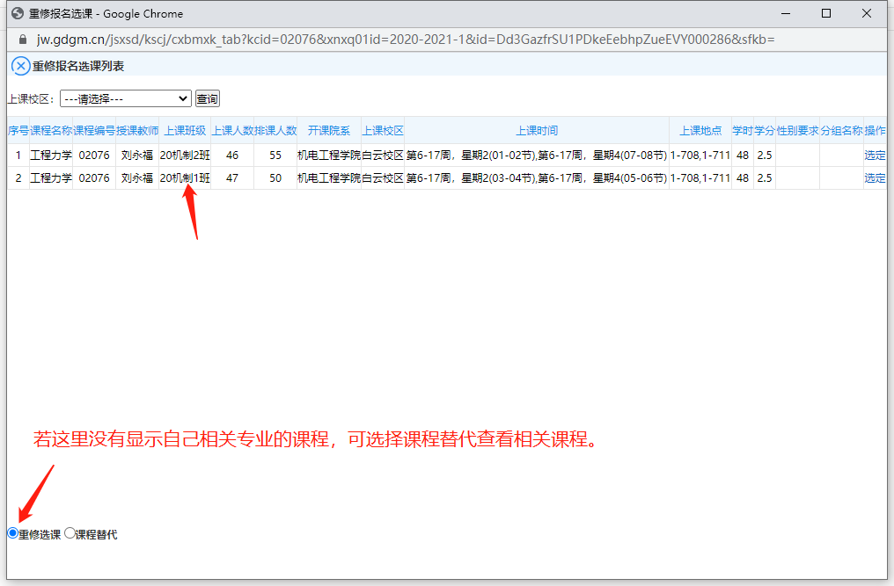

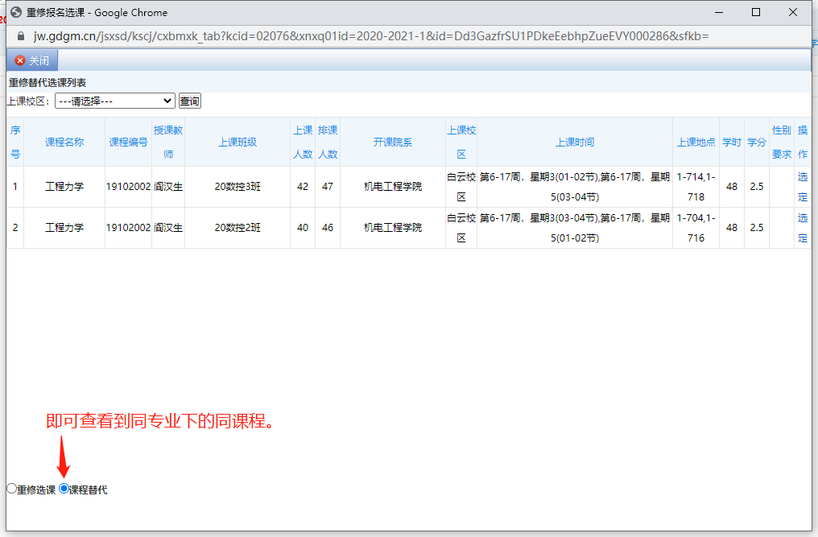

若弹出“当前节次已有课程安排，是否确定继续报名”提醒信息，可尝试选择其他同专业开班，若都有提醒，点击“确定”继续报名。重修选课时，允许上课时间冲突。因上课时间冲突等原因无法跟班听课的，须向任课教师书面请假，并利用空闲时间自学完成相应学习任务。
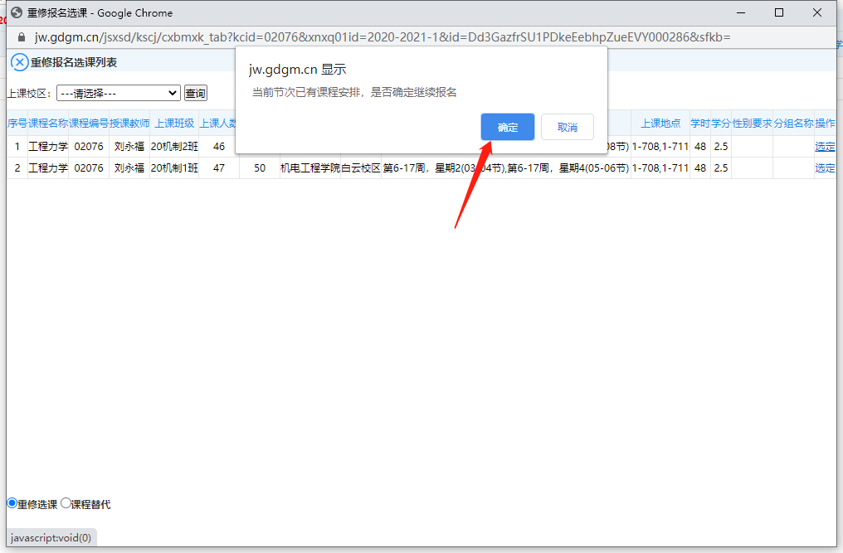
4.选课成功后，可以点击取消选课，再进行重新选择需要选择的课程。

